Twozenie tabeli dla zbioru danych o przestępstwach:

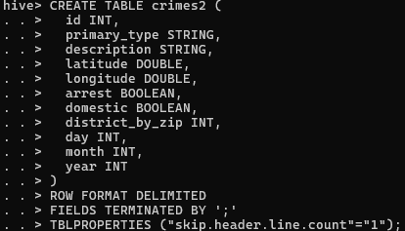

Wypisanie nazw kolumn i ich typów:

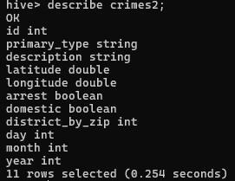

Wypisanie dwóch przykładowych rekordów:



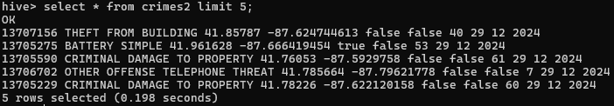

Ilość wierszy:

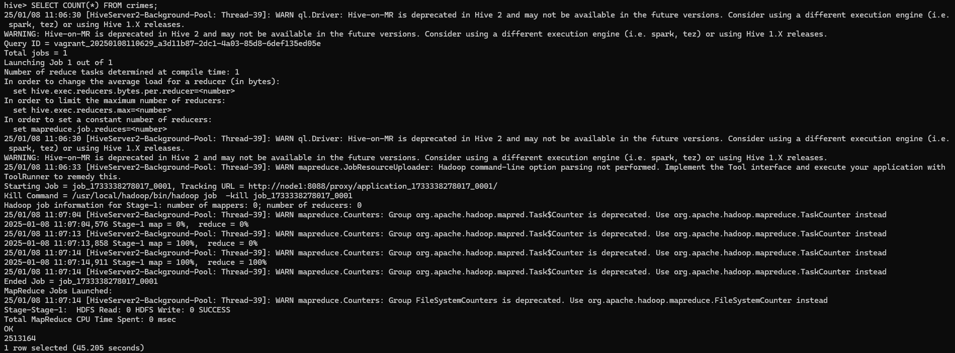

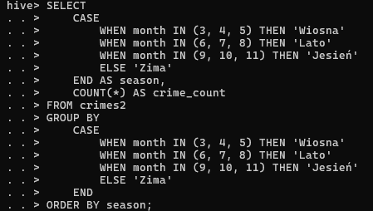



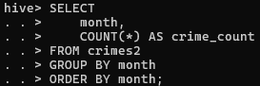

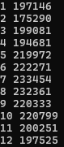

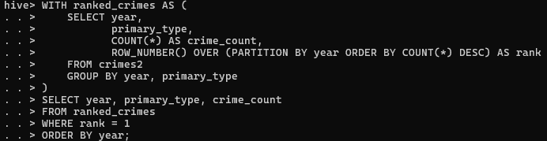

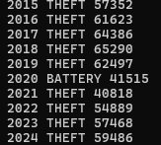

Twozenie tabeli dla zbioru danych o wypadkach drogowych:

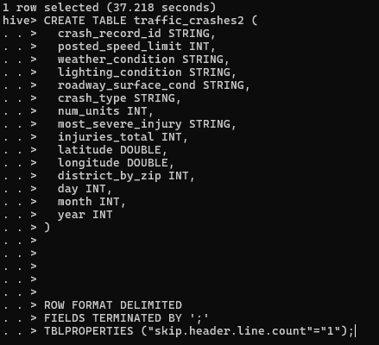



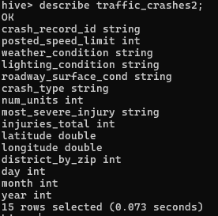

Ilość wierszy:

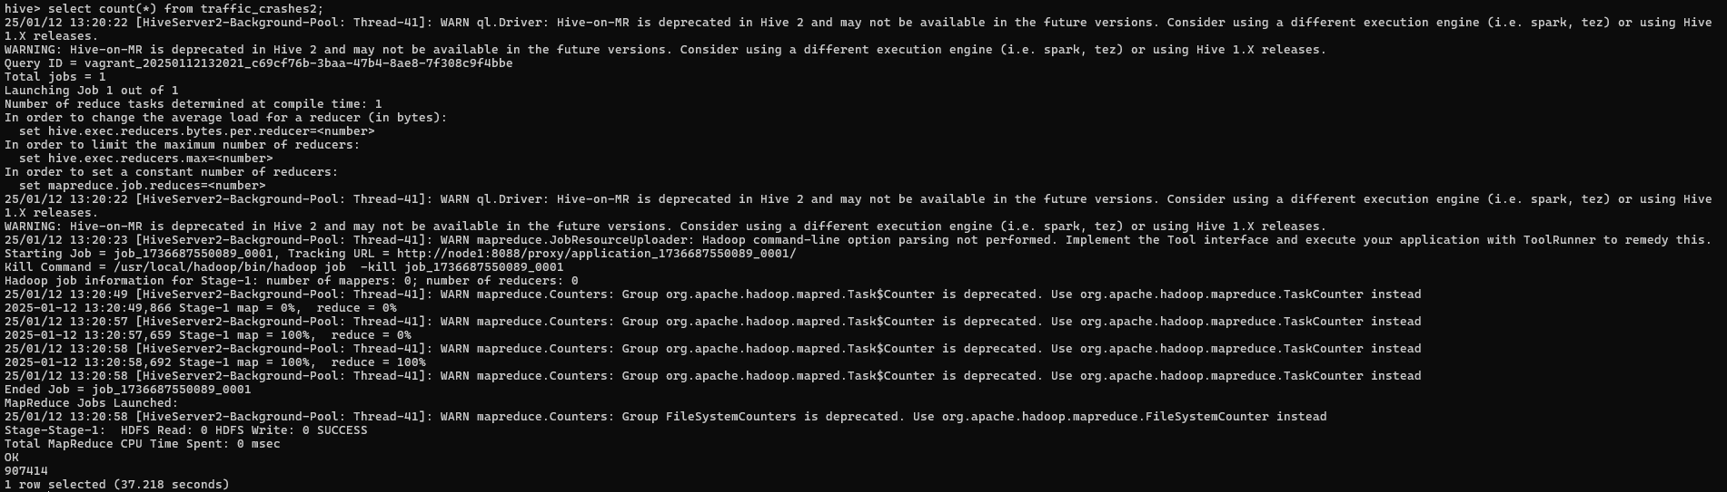

Wypisanie 5 przykładowych rekordów:

